INFORME FINAL
INTERVENCIONES DE CAPACITACIÓN PARA PROMOVER LA GUIA “Orientaciones para aplicación de medidas de salud no farmacológicas en grupos de población en situación de vulnerabilidad en el contexto de la COVID 19”

FECHA DE ENTREGA AMPLIADA:
NOMBRE DE LA INTERVENCIÓN DE CAPACITACIÓN: TALLER SOBRE APLICACIÓN DE MEDIDAS DE BIOSEGURIDAD EN LAS COMUNIDADES RURALES SELECCIONADAS DE LOS MUNICIPIOS DE ACAJUTLA Y ZACATECOLUCA EN EL CONTEXTO DE LA COVID-19.
PAIS: EL SALVADOR
Organización: ASOCIACION AGUA VIVA
Nombre de persona responsable: Norma Idalia Morales de Molina
Fecha inicio: 26 Octubre 2021 Fecha finalización (colocar fecha real): 06 Diciembre 2021
El objetivo de este documento es realizar un reporte concreto de los productos comprometidos en la propuesta aprobad de capacitación por la OPS/OMS para la implementación de la GUIA “Orientaciones para aplicación de medidas de salud no farmacológicas en grupos de población en situación de vulnerabilidad en el contexto de la COVID 19” en la Región de las Américas.
- Descripción general y breve del problema o área que se planeó abordar: En el marco de la pandemia se ha observado la resistencia de las y los habitantes de las comunidades rurales en El Salvador en asumir las medidas de bioseguridad para prevenir el contagio y la transmisión de la COVID-19, debido a factores económicos, culturales y religiosos, los cuales tienen mayor impacto cuando la comunidad está excluida geográficamente.

- Indique claramente y en forma breve qué parte utilizó de la GUIA
(cuáles apartados o capítulos):
El lavado de manos, el uso de la mascarilla, desinfección de objetos manipulados por varias personas, distanciamiento social, higiene respiratoria y acciones ante síntomas
https://iris.paho.org/handle/10665.2/52955
https://iris.paho.org/handle/10665.2/52075
https://www.paho.org/es/documentos/infografia-sobre-uso-mascarilla

ETRAS - Equipo Técnico Regional de Agua y Saneamiento Unidad de Cambio Climático y Determinantes Ambientales de la Salud Departamento de Enfermedades Transmisibles y Determinantes Ambientales de la Salud

OPS/CDE/CE/COVID-19/20-0013 • © Organización Panamericana de la Salud, 2020. Algunos derechos reservados. Esta obra está disponible en virtud de la licencia CC BY-NC-SA 3.0 IGO. 1 En caso de no disponer de agua y jabón, alcohol en gel al 70% o Peróxido de Hidrógeno, podría usarse una solución desinfectante de hipoclorito de sodio al 0.05% para lavarse las manos, sin embargo, esta es la opción menos recomendada, ya que el uso frecuente puede provocar alergias, dermatitis, despigmentación e incluso

OPS/CDE/CE/COVID-19/20-0013 • © Organización Panamericana de la Salud, 2020. Algunos derechos reservados. Esta obra está disponible en virtud de la licencia CC BY-NC-SA 3.0 IGO. 1 En caso de no disponer de agua y jabón, alcohol en gel al 70% o Peróxido de Hidrógeno, podría usarse una solución desinfectante de hipoclorito de sodio al 0.05% para lavarse las manos, sin embargo, esta es la opción menos recomendada, ya que el uso frecuente puede provocar alergias, dermatitis, despigmentación e incluso
https://globalhandwashing.org/about-us/
https://www.paho.org/es/announcements/convocatoria-propuestas-para-accion-medidas-preventivas-poblacion-situacion

3. ACTIVIDADES REALIZADAS SEGÚN PRODUCTO  CAPACITACIÓN  (Llenar solo las filas que corresponde) | #cursos/taller  Y # personas beneficiadas con la capacitación | Grupos en situación de vulnerabilidad que recibieron la capacitación  (mencionar) | Evaluación de impacto  (comente el aprovechamiento de participantes y beneficios obtenidos) | Principales aprendizajes para los ejecutores /Organización del proceso capacitación realizado
Curso/Taller PRESENCIAL capacitación con aplicación de la GUIA (Desarrollo de competencias) * | Se alcanzaron 12 comunidades, 40 líderes capacitados de diferentes organizaciones de la comunidad  35 iglesias de diferentes denominaciones recibieron estaciones de lavado de manos beneficiando 1750 feligreses  850  Personas que escucharon el mensaje de Covid -19  850  personas que recibieron materiales de Respuesta al Covid -19 | las mujeres se concentran principalmente en los sectores de comercio, hoteles, restaurantes y enseñanza  La población trabajadora por cuenta propia, temporales, aprendices y de servicio doméstico presenta un mayor riesgo de contagio de COVID-19  -mujeres embarazadas y lactantes  Pequeños productores de subsistencia, Jornaleros y personas de la economía informal, micro y pequeños empresarios, y  mujeres y niñas que sufren en mayor medida la falta de las necesidades de agua y saneamiento quienes a menudo se encargan de asegurar el acceso al agua para sus familias,  Personas con discapacidad  Los niños, niñas y adolescentes Que sufren altos niveles de violencia en todos los ámbitos donde se desenvuelven, el hogar la escuela y la comunidad  personas con afecciones de salud subyacentes como enfermedades cardíacas, diabetes y obesidad, | Fidelidad y calidad: Según lo planificado en la propuesta se logró implementar hasta la fase del monitoreo ya que los facilitadores respondieron al compromiso de ser movilizadores del mensaje en sus comunidades el reto de movilizar el mensaje ante la respuesta de la Covid-19 utilizando la guía recomendada por OPS,  Se realizaron las actividades programadas se desarrollaron en tiempo y con las herramientas que se les facilitaron a los líderes).  Completitud: Desarrolló de los talleres (2) uno en cada  Provisión de 1000 botes de alcohol, 2000 rollos de papel higiénico, 2000 barras de jabón, 4000 mascarillas  12 bolsones para sus herramientas de ayuda visuales,  12 juegos de ayuda visuales, 30 botes de brillantina, camisas para facilitadores, camisas para el personal de Asociación Agua Viva,  departamento Zacatecoluca, Sonsonate  Organización de 12 comités sobrepasando meta propuesta de 7 comités Se logró monitorear (14):  Se proporcionó kits de higiene a los facilitadores para que ellos los dieran en las reuniones  Provisión de kit de higiene a la fuerza armada  35 iglesias de las comunidades seleccionadas en dicha propuesta se identificaron de alto riesgo de contagio a la Covid -19, recibieron estaciones de lavado de manos Proporcionadas con alianzas con otras ONG en los departamentos de La Paz, Zacatecoluca y Sonsonate, Acajutla  35 Distintivos con promoción del lavado de manos correctamente Participación en actividades religiosas, juveniles (JUSIMEX) comunicación activa con los promotores de salud de la zona (MINSAL) albergue de adultos mayores (Amor y misericordia Acajutla) Proyecto preventivo infantil ( MEFI –BOSET)  Exposición: Se obtuvo una excelente aceptación de parte de los facilitadores como de los beneficiarios ya que ellos contaban con las camisas que las identificaban como facilitadores de la organización (OPS) herramientas y provisión de kit de higiene necesarias para desarrollar las actividades programadas en sus comunidades. Involucramiento de pastores de diferentes iglesias y denominaciones siendo este acercamiento aceptable y relevantes para ellos y hasta qué punto se implementó de una manera que les pareció aceptable y adecuada.  . | Aprendizajes adquiridos en este proceso se encuentra en primer lugar identificación del sector trabajar o desarrollar la propuesta, La organización debe de contar con la credibilidad, aceptación de las comunidades eso facilita obtener mejores resultados en las metas propuestas.  El respaldo con instintivos institucionales como son camisas y gafetes para que ellos y ellas puedan desarrollarse dentro de sus comunidades de esa manera reciban respeto y apoyo.  El acompañamiento del personal de Asociación Agua Viva, en sus actividades los hace sentir respaldados y a la vez orientados en algunas áreas donde necesitaban refuerzo.  Las alianzas con diferentes sectores de la comunidad como promotores de salud (MINSAL, líderes religiosos lideres deportivos de esa manera se alcanza a movilizar el mensaje a todos los sectores de la comunidad.  Las alianzas con otras organizaciones que trabajan en respuesta al COVID-19 para dar respuesta con efectividad a las prácticas de bioseguridad se puede obtener un mayor alcance. (donación de lavados de manos por parte de LIVING WATER INTERNATIONAL )
Curso/Taller VIRTUAL capacitación con la aplicación de la GUIA (Desarrollo de competencias).*Coloque el enlace | N/A | N/A | N/A | N/A
Curso/Taller con ambas modalidades PRESENCIAL/VIRTUAL capacitación con aplicación de la GUIA (Desarrollo de competencias).* Coloque el enlace | N/A | N/A | N/A | N/A
Otra modalidad de capacitación (especificar) | N/A | N/A | N/A | N/A
*Anexar verificadores: Documentos, fotografías, entre otros.
SI LAS MODALIDADES DE CAPACITACIÓN INCLUYERON LA REALIZACIÓN DE OTROS PRODUCTOS ASOCIADOS A ESOS PROCESOS, O SI EL ÉNFASIS DE LA PROPUESTA FUE SOLO ESTE TIPO DE PRODUCTOS, ESPECIFIQUE INFORMACIÓN EN LOS CUADROS CORRESPONDIENTES:
4. Elaboración de la materiales didácticos | Tipo de material didáctico | Características |  | ¿Para qué tipo de población? |  | Evaluación de impacto  (comente el uso práctico y beneficios obtenidos)
Elaboración de la materiales didácticos entregables con base en la GUIA  (adjuntar ejemplos) | Se implementará un enfoque de educación popular. Durante la facilitación se utilizarán dinámicas y técnicas que favorezcan el diálogo y la reflexión |  | Con imágenes acordes a las condiciones de vida de la población rural en El Salvador. respecto a la práctica de medidas de bioseguridad |  | Pertinente a la educación para la salud en escenarios rurales, donde las personas tienen un bajo nivel educativo/analfabetismo. No se utilizarán materiales escritos, solo visuales (ver anexo 2), con imágenes acordes a las condiciones de vida de la población rural en El Salvador. | Los temas cuenta con la provisión de ayudas visuales con dibujos de colores y fácil de recordar y explicar  Reflexión después de cada lección es muy importante porque los concientiza en las practicas correctas de las medidas de bioseguridad  La inclusión en la promoción de la guía PARA PROMOVER Y FORTALECER LA IMPLEMENTACIÓN DE LAS “ORIENTACIONES PARA LA APLICACIÓN DE MEDIDAS DE SALUD PÚBLICA NO FARMACOLÓGICAS EN GRUPOS DE POBLACIÓN EN SITUACIÓN DE VULNERABILIDAD EN EL CONTEXTO DE LA COVID-19 fue impactante para las comunidades en el área religiosa porque existe división entre iglesia católica y evangélica al momento de intervenir se trató de beneficiar a ambas al mismo tiempo de igual forma  Como personal de Asociación Agua Viva, nos permite llevar el mensaje con responsabilidad a todas las intervenciones a futuro.
OTROS(especificar)______  ___________________ | N/A |  | N/A |  | N/A | N/A
*Anexar verificadores: Documentos.

5. Propuestas de diseño metodológico | Enfoque educativo.  (Característica y cómo se asocia con al GUÍA) | ¿Es  Replicable?  (fundamente porqué y experiencia obtenida) |  | ¿Para qué tipo de población? |  | Evaluación de impacto  (comente el uso práctico y beneficios obtenidos)
Elaboración de propuesta de metodología de capacitación con base en la GUIA  (adjuntar producto) | La metodología será participativa, con énfasis en el desarrollo del liderazgo comunitario para la multiplicación del mensaje y la movilización, para que estas acciones positivas se conviertan en una norma social en su comunidad. El proceso se desarrollará en tres fases:  1) Enseñar.  2) Organizar los Comités de Respuesta a la COVID-19.  3) Monitorear la movilización. |  | Es replicable porque los lideres muestran un alto compromiso para desarrollar las lecciones y motivados en llevar el mensaje movilizador a todas las organizaciones vivas. |  | Entidades religiosas como católicas y evangélicas , Organizaciones juveniles, Equipos deportivos comités de agua, ADESCOS, Centros escolares , albergues de jóvenes de alto riesgo, agricultores | La facilidad de la metodología empleada con ayudas visuales y de una manera reflexiva que facilitan su comprensión
OTROS(especificar)____
*Anexar verificadores: Documentos.
6. Generación de contenidos complementarios de la Guía | ¿Cuáles nuevos contenidos? | Características  (equidad, determinantes sociales, otros asociados a las poblaciones vulnerables) |  | ¿Para qué tipo de capacitaciones? |  | Evaluación de impacto  (comente el uso práctico y beneficios obtenidos)
Generación de contenidos de capacitación con base en la GUIA  (adjuntar producto) | https://learn.tearfund.org/en/resources/publications/pillars/facilitation_skills_workbook/ |  | Obtendrán habilidades de aprendizaje participativo, comprenderán las cualidades y habilidades de un buen facilitador y ganarán confianza en el uso de grupos comunitario La capacitación utiliza métodos participativos y juegos de roles.  El aprendizaje basado en debates utilizando las guías de los pilares idealmente debería ser facilitado por un miembro del grupo que tenga confianza para compartir nuevas ideas con otros y sea lo suficientemente sensible como para escuchar y expresar los puntos de vista de todos los miembros del grupo. Esta persona debe comprometerse a ayudar al grupo a lograr sus objetivos de manera más efectiva aprendiendo juntos |  | Obtendrán habilidades de aprendizaje participativo, comprenderán las cualidades y habilidades de un buen facilitador y ganarán confianza en el uso de guías con grupos comunitarios. La capacitación utiliza métodos participativos y juegos de roles. | De reflexión y análisis en los participante cambios de comportamientos en la práctica correcta de medidas de bioseguridad.  Los participantes se familiarizarán con el contenido de varias guías de
OTROS (especificar)__
*Anexar verificadores: Documentos.
- 7. Sostenibilidad de propuesta de capacitación (según la experiencia desarrollada mencione aspectos o mecanismos que van a facilitar, garantizar la sostenibilidad y replicar o implementar a mayor escala futuras capacitaciones): Contribuir con el empoderamiento de la comunidad, para tomar decisiones informadas que disminuyan el riesgo de contagio y transmisión de la COVID-19.
- Desarrollar un proceso multiplicador y movilizador de las fuerzas vivas de las comunidades a través de la organización de Comités de Respuesta ante la COVID-19

También se desarrollará un proceso movilizador de las fuerzas vivas de las comunidades (alcaldías, prestadores de servicios de salud, comités, asociaciones, escuelas, iglesias, entre otros), para alcanzar a la mayor cantidad de personas posibles, que se involucren en la implementación de medidas de protección individuales, pero también para proporcionar una respuesta colectiva, para ser comunidades resilientes

8. Recomendaciones para mejorar la GUIA y su implementación: Brindar la oportunidad a organizaciones nacionales como (AVES) que conocen y trabajan con las comunidades mano a mano en programas como respuesta al COVID -19 _ya que este es uno de los problemas identificados en el área rural ya que existe escepticismo con respecto al virus.
Se sugiere intervenir en otras comunidades que no están siendo atendidas en esta área.

9. Explicite brevemente porqué fue exitosa la capacitación realizada para solucionar el problema o área definida: Por la credibilidad de la organización en las comunidades ya intervenidas con anterioridad en proyectos de agua, al momento de convocar ellos aceptaron el compromiso de ser movilizadores del mensaje
La provisión de herramientas para desarrollar las reuniones, proveer instintivos a facilitadores Y staff de AVES, como camisas gafetes y kit de higiene
La respuesta de las comunidades al desarrollar las actividades e identificar y recomendar las áreas más vulnerables como son iglesias, equipos deportivos, grupos juveniles

10. CUMPLIMIENTO DE ENTREGA DE PRODUCTOS

Marque con X (agregue comentarios si es necesario)
Productos | Entregado y aprobado conforme | No se entregó | Se entrega con informe final
Plan de trabajo de capacitación | X
Syllabus | X
Informe avance del proceso | X
Informe final con productos | X

Firma: Norma Idalia Morales de Molina
Fecha de entrega: ___07 Diciembre 2021___

ANEXOS

ANEXO 1

GUÍA METODOLÓGICA
HORA | ACTIVIDAD | OBJETIVO | METODOLOGÍA | RECURSOS | RESPONSABLE
 | Evaluación de Capacidades de Respuesta ante la COVID-19. | Reflexionar sobre las prácticas perjudiciales, que pueden afectar a la familia y a la comunidad. | Realizar una evaluación de manera reflexiva y concientiza dora ante el conocimiento de medidas de bioseguridad por parte de los representantes comunitarios | Relacionar con anexo 2. | Norma Molina Facilitadora de higiene y saneamiento
 | Lavado de manos. | Promover el lavado de manos correctamente | Método Participativo | Ayuda audio visuales | Norma Molina facilitadora de higiene y saneamiento
 | Uso de la mascarilla. | Orientar y proporcionar el uso adecuado de la mascarilla en la protección contra la COVID-19. | Método participativo y modelaje del uso correcto de la mascarilla | Mascarillas quirúrgicas y de tela  Tarjetas | Norma Molina facilitadora de higiene y saneamiento
 | Desinfección de objetos manipulados por varias personas. | Mostrar la manera correcta de desinfectar objetos | Método participativo demostrativo | Alcohol. Lejía , tela, brillantina | Norma Molina facilitadora de higiene y saneamiento
 | Distanciamiento social. | Orientar y explicar la manera correcta de distanciamiento social | Método participativo y demostrativo | Cinta de colores Tarjetas reflectivas | Norma Molina facilitadora de higiene y saneamiento
 | Higiene respiratoria. | Comprender las medidas básicas de higiene respiratorias para protegerse contra la infección. | Método participativo y demostrativo | Kleenex, bolsas plásticas dibujos alusivos | Norma Molina facilitadora de higiene y saneamiento
 | Acciones ante síntomas de COVID-19. | explicar cómo mantener el cambio de comportamiento  ante síntomas de Covid -19 | Método participativo y demostrativo | Paleógrafo  Tarjetas | Norma Molina facilitadora de higiene y saneamiento

ANEXO 2
MATERIALES DIDÁCTICOS



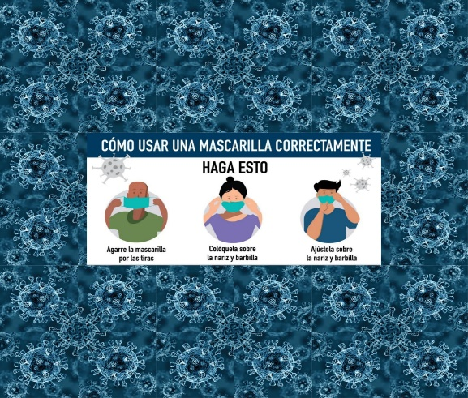

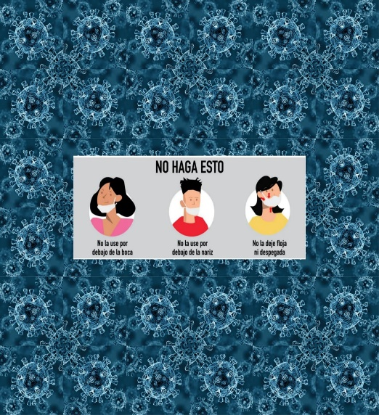

ANEXO 3
MODELO DE CARTA COMPROMISO
Modelo vacío, será completada por participantes.
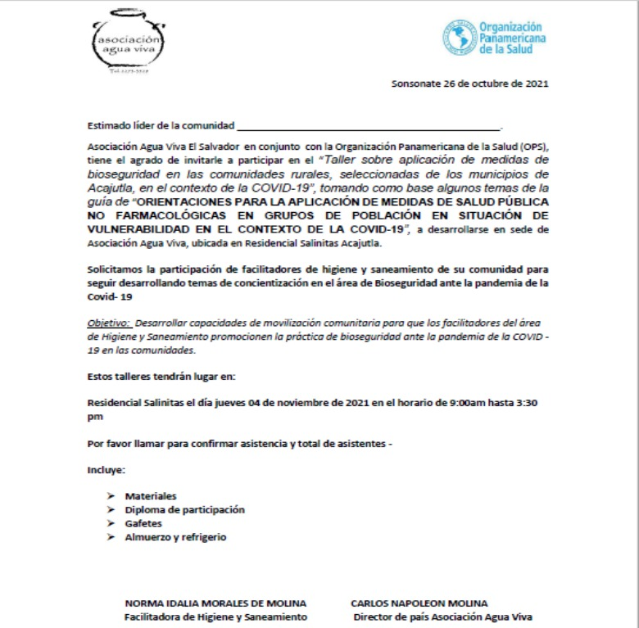

ANEXO 4
MODELO DE PLAN DE MOVILIZACIÓN
Nombre de la comunidad:
Nombres de las personas que integran el Comité:
Objetivo: Multiplicar los conocimientos, actitudes y prácticas de bioseguridad en la comunidad…
Actores locales que serán movilizados:

- ADESCO
- Comités
- Juntas rurales de agua
- Escuela
- Iglesias

Actividades:
No | CONTENIDO | ACTIVIDAD | TIEMPO | RECURSOS | RESPONSABLE
1 | Lavado de manos.
2 | Uso de la mascarilla.
3 | Desinfección de objetos manipulados por varias personas.
4 | Distanciamiento social.
5 | Higiene respiratoria.
6 | Acciones ante síntomas de COVID-19.

ANEXO 5
MODELO DE GUÍA DE OBSERVACIÓN
Fecha: Hora:
Nombre de la comunidad:
Objetivo: Retroalimentar los conocimientos, actitudes y prácticas de bioseguridad durante visitas de campo a las comunidades.
No | CONTENIDO | OBSERVACIONES SOBRE
No | CONTENIDO | CONOCIMIENTOS | ACTITUDES | PRÁCTICAS
1 | Lavado de manos.
2 | Uso de la mascarilla.
3 | Desinfección de objetos manipulados por varias personas.
4 | Distanciamiento social.
5 | Higiene respiratoria.
6 | Acciones ante síntomas de COVID-19.

ANEXO 6
MODELO DE BITÁCORA DE MONITOREO
Fecha: Hora:
Nombre de la comunidad:
Objetivo: Retroalimentar los conocimientos, actitudes y prácticas de bioseguridad durante visitas de campo a las comunidades.
No | CONTENIDO | RETROALIMENTACIÓN PROPORCIONADA
1 | Lavado de manos.
2 | Uso de la mascarilla.
3 | Desinfección de objetos manipulados por varias personas.
4 | Distanciamiento social.
5 | Higiene respiratoria.
6 | Acciones ante síntomas de COVID-19.

ANEXO 7
CERTIFICADO DE FACILITADORES

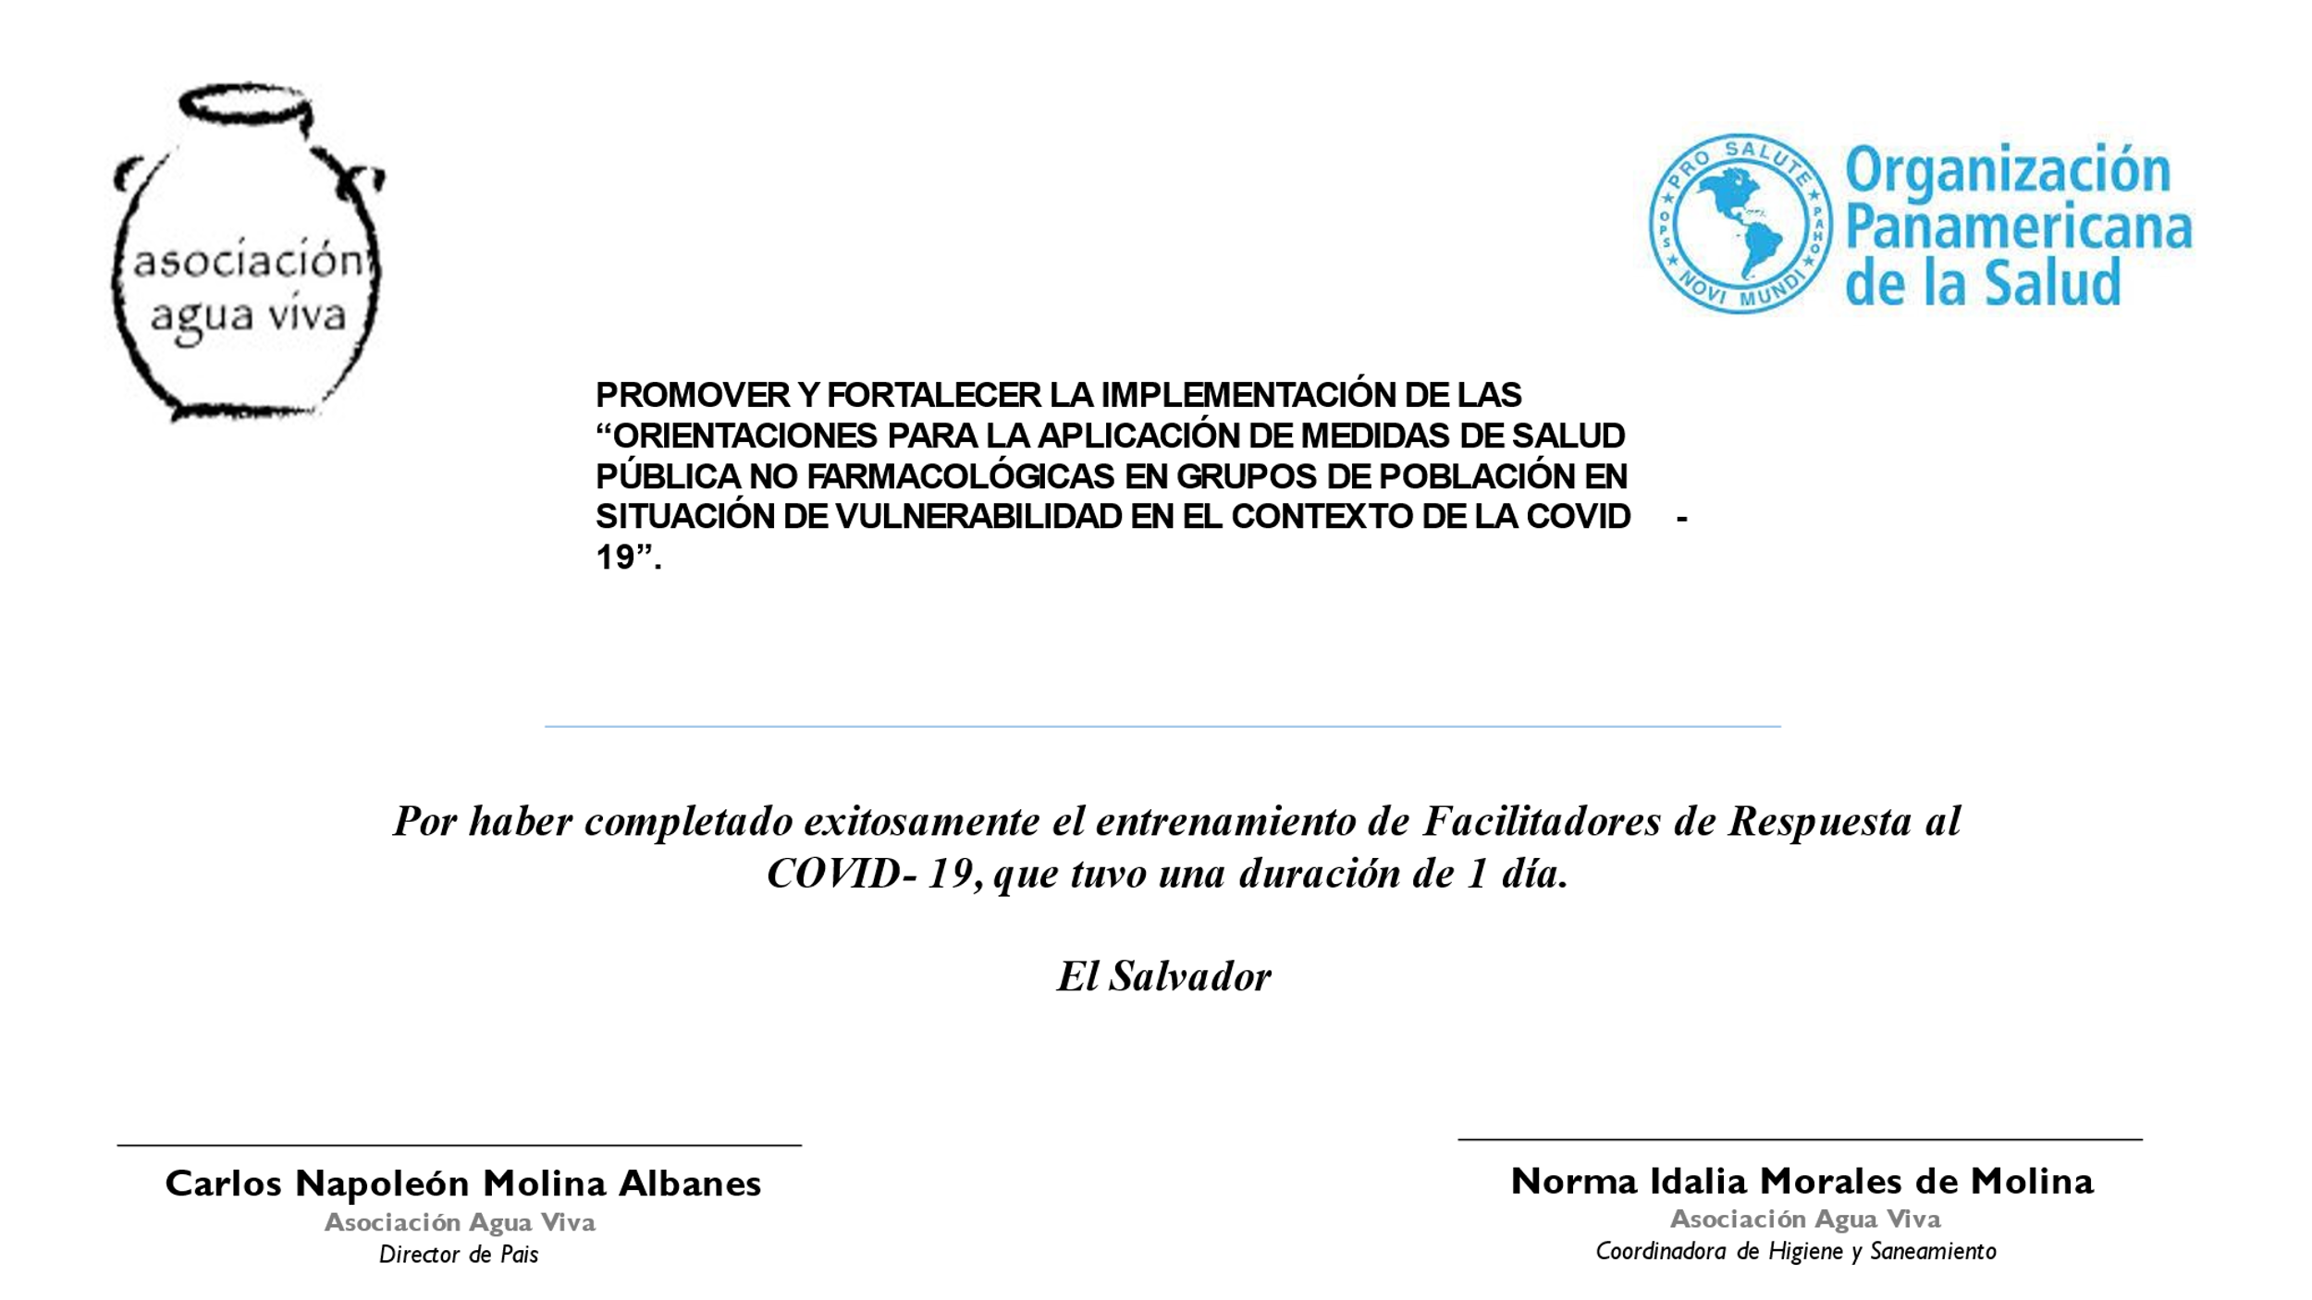

ANEXO 8
GAFETE DE FACILITADORES
GAFETE

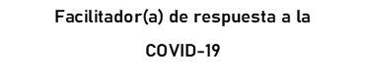






Facilitador(a) de respuesta a la
COVID-19
El Salvador, 2021

Facilitador(a) de respuesta a la
COVID-19

El Salvador, 2021
El Salvador, 2021

Facilitador(a) de respuesta a la
COVID-19
Facilitador(a) de respuesta a la
COVID-19
El Salvador, 2021
El Salvador, 2021

Facilitador(a) de respuesta a la
COVID-19
El Salvador, 2021
El Salvador, 2021

ANEXO 9
CERTIFICADO DE FACILITADORES

 |  |  |  |  | 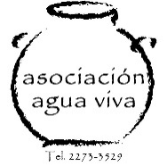
PROPUESTA PARA PROMOVER Y FORTALECER LA IMPLEMENTACIÓN DE LAS “ORIENTACIONES PARA LA APLICACIÓN DE MEDIDAS DE SALUD PÚBLICA NO FARMACOLÓGICAS EN GRUPOS DE POBLACIÓN EN SITUACIÓN DE VULNERABILIDAD EN EL CONTEXTO DE LA COVID-19”.
 | FECHA: | DEPARTAMENTO: |  | MUNICIPIO:
ITEN | NOMBRE | DUI | COMUNIDAD | INSTITUCION | TELEFONO | FIRMA
1
2
3
4
5
6
7
8
9
10
11

ANEXO 10

SISTEMA DE EVALUACIÓN DIAGNOSTICA DE LA CAPACITACIÓN

Taller sobre aplicación de medidas de bioseguridad en las comunidades rurales seleccionadas de los municipios de Acajutla y Zacatecoluca en el contexto de la COVID-19.
FECHA: jueves 04 de noviembre de 2021
Lugar: Residencial Salinitas. Pasaje La flor Depto. Sonsonate, Acajutla

Objetivo: Explorar los conocimientos que ya poseen los líderes comunitarios con respecto a las prácticas de medidas de bioseguridad sugeridos en la guía “ORIENTACIONES PARA LA APLICACIÓN DE MEDIDAS DE SALUD PÚBLICA NO FARMACOLÓGICAS EN GRUPOS DE POBLACIÓN EN SITUACIÓN DE VULNERABILIDAD EN EL CONTEXTO DE LA COVID-19. Por medio de una evaluación de capacidades.
Mapa de riesgo: Municipio Acajutla nivel de riesgo medio
Motivo por el cual se tomaron en cuenta más comunidades de las que estaban contempladas
Población: 54168 https://covid19.gob.sv/mapa/
Comunidades: Los Almendros, Los Cobanitos, La Quebradona, Agua Zarca, Punta Remedios, Los Almendros.

Nahuilingo Mapa de riesgo: bajo
La Moncada, El Sinaí
Población: 11.372 https://covid19.gob.sv/mapa/

 | ACTIVIDAD | PONDERACIÓN
DIAGNÓSTICA | - A l realizar la evaluación diagnostica de capacidades por medio del instrumento de las diez semillas en la cual se evaluó los conocimientos previos en las prácticas de medidas de bioseguridad llevando a cabo una participación reflexiva y analítica los participantes reconocieron que las prácticas de bioseguridad ante esta pandemia no son llevadas a cabo de la manera correcta en el ámbito comunitario se reflexionó que es de suma importancia desarrollar la promoción de estos basándose en la guía PARA PROMOVER Y FORTALECER LA IMPLEMENTACIÓN DE LAS “ORIENTACIONES PARA LA APLICACIÓN DE MEDIDAS DE SALUD PÚBLICA NO FARMACOLÓGICAS EN GRUPOS DE POBLACIÓN EN SITUACIÓN DE VULNERABILIDAD EN EL CONTEXTO DE LA COVID-19  - Las cuales se desarrollarán por medio de un programa movilizador y con representantes o facilitadores de la misma zona, se les recomendó desarrollar estas reuniones en todos los sectores en colaboración de las fuerzas vivas de la comunidad en este taller se contó con la participación de líderes comunitarios, pastores evangélicos de diferentes doctrinas, líderes políticos, líderes católicos, promotores de salud, representantes de organizaciones de derechos de las mujeres.  - Tomando en cuenta la guía de medidas de bioseguridad sugeridas por la OPS  - El lavado de manos, se observa al realizar la evaluación los lideres expresan una práctica constante, aunque no lo realizan con el tiempo requerido y no practican la manera correcta sugerida por la OPS  - La desinfección con alcohol gel.  En primer lugar, la mayoría de los habitantes no cuentan con alcohol gel y los pocos que tienen la posibilidad de adquirir el alcohol gel no realizan la desinfección correctamente ni el tiempo sugerido  - Uso correctamente de la mascarilla Otras de las lecciones que en las cuales los líderes reflexionaron que en el ámbito comunitario no practican es el uso correcto de la mascarilla ya que ellos asisten a todos tipos de eventos sin portarla y los pocas personas que usan mascarillas no son de las recomendadas o desconocen el uso correcto. Otro factor que influye o no le dan importancia al uso de mascarilla es durante los servicios religioso las iglesias algunos líderes argumentan que la protección de Dios está en todo tiempo y que EL tiene el control de esta pandemia y si alguien lleva a perder la vida es que porque Dios lo permitió  - Distanciamiento social, los líderes comunitarios reflexionaron darle una nota baja al momento de la evaluación en esta medida ya que constantemente están realizando eventos de diferentes índoles como son velas, entierros, eventos religiosos, eventos deportivos, celebraciones familiares con un alto número de personas y espacios encerrados sin ventilación.  - El transporte colectivo es de alto riesgo ya que no cuentan con un número de unidades de transporte necesarias ante la necesidad de la comunidad son de dos a tres unidades por día haciendo largos recorridos brindando dicho servicio a muchas comunidades  - Desinfección de objetos: La nota brindada por los líderes comunitarios refleja que necesitan apoyo en esa área porque los habitantes piensan que no podrían estar contaminados los objetos de uso común y a la vez no están seguros el tipo de materiales y líquidos a utilizar.  - Qué hacer ante síntomas: La siguiente medida de bioseguridad que no practican por falta de concientización y conocimiento son cuando alguno de ellos está enfermo de resfriado o gripe como ellos lo nombran es una simple gripe  Los líderes comunitarios expresan que es normal verlos realizar actividades con calentura, tos, gripe argumentando que no hay porque alarmarse.  - Ante estos resultados los participantes analizaron que es de suma importancia contar con facilitadores comunitarios para que ellos movilicen el mensaje de las prácticas de bioseguridad ya que conocen los entornos comunitarios como son horarios de servicios religiosos o forman parte de equipos deportivos algunos de ellos son líderes religiosos de diferentes iglesias lo cual tiene la facilidad de acercamiento y aceptación ante diferentes grupos comunitarios de esa manera se tendrá un mayor alcance ante la divulgación de estas medidas de bioseguridad .  - Para esto todos los integrantes conocieron la guía del buen facilitador que se desarrolló en Sonsonate con el objetivo de conocer las características de un buen facilitador y cualidades de este.  - Asegurándonos de que al momento de desarrollar las reuniones se debe tomar en cuenta el respecto, la empatía, se debe ser inclusivo y respetar los diferentes puntos de vista como son políticos, religiosos, deportivos etc.  - Al final del entrenamiento se programó el plan movilizador en las diferentes comunidades. | 10%

ANEXO 13

SISTEMA DE EVALUACIÓN DIAGNOSTICA DE LA CAPACITACIÓN

Taller sobre aplicación de medidas de bioseguridad en las comunidades rurales seleccionadas de los municipios de Acajutla y Zacatecoluca en el contexto de la COVID-19.
FECHA: lunes 08 de noviembre de 2021
Lugar: Restaurante El sabor casero, Zacatecoluca La Paz

Objetivo: Explorar los conocimientos que ya poseen los líderes comunitarios con respecto a las prácticas de medidas de bioseguridad sugeridos en la guía “ORIENTACIONES PARA LA APLICACIÓN DE MEDIDAS DE SALUD PÚBLICA NO FARMACOLÓGICAS EN GRUPOS DE POBLACIÓN EN SITUACIÓN DE VULNERABILIDAD EN EL CONTEXTO DE LA COVID-19. Por medio de una evaluación de capacidades.
POBLACIÓN: Zacatecoluca 70178
NIVEL DE RIESGO: MUY ALTO
Población: 54168 https://covid19.gob.sv/mapa/
Comunidades: El Socorro, La Pamplona, San Josecito. Animas Arriba, Amulunco

Población: 11.372 https://covid19.gob.sv/mapa/

 | ACTIVIDAD | PONDERACIÓN
DIAGNÓSTICA | - Al realizar la evaluación diagnostica de capacidades por medio del instrumento de las diez semillas en la cual se evaluó los conocimientos previos en las prácticas de medidas de bioseguridad llevando a cabo una participación reflexiva y analítica los participantes reconocieron que las prácticas de bioseguridad ante esta pandemia no son llevadas a cabo de la manera correcta en el ámbito comunitario se reflexionó que es de suma importancia desarrollar la promoción de estos basándose en la guía PARA PROMOVER Y FORTALECER LA IMPLEMENTACIÓN DE LAS “ORIENTACIONES PARA LA APLICACIÓN DE MEDIDAS DE SALUD PÚBLICA NO FARMACOLÓGICAS EN GRUPOS DE POBLACIÓN EN SITUACIÓN DE VULNERABILIDAD EN EL CONTEXTO DE LA COVID-19  - Las cuales se desarrollarán por medio de un programa movilizador y con representantes o facilitadores de la misma zona, se les recomendó desarrollar estas reuniones en todos los sectores en colaboración de las fuerzas vivas de la comunidad en este taller se contó con la participación de líderes comunitarios, pastores Organizaciones sociales como COFOA, JUSIMEX , lideres evangélicos de diferentes doctrinas, líderes políticos, líderes católicos, promotores de salud, representantes de organizaciones de derechos de las mujeres.  - En la evaluación y capacidades se tomó en cuenta la guía de medidas de bioseguridad sugeridas por la OPS  - El lavado de manos se observa al realizar la evaluación los lideres expresan una práctica constante, aunque no lo realizan con el tiempo requerido y no practican la manera correcta sugerida por la OPS  - La desinfección con alcohol gel.  En primer lugar, la mayoría de los habitantes no cuentan con alcohol gel y los pocos que tienen la posibilidad de adquirir el alcohol gel no realizan la desinfección correctamente ni el tiempo sugerido  - Uso correctamente de la mascarilla Otras de las lecciones que en las cuales los líderes reflexionaron que en el ámbito comunitario no practican es el uso correcto de la mascarilla ya que ellos asisten a todos tipos de eventos sin portarla y los pocas personas que usan mascarillas no son de las recomendadas o desconocen el uso correcto. Otro factor que influye o no le dan importancia al uso de mascarilla es durante los servicios religioso las iglesias algunos líderes argumentan que la protección de Dios está en todo tiempo y que EL tiene el control de esta pandemia y si alguien lleva a perder la vida es que porque Dios lo permitió  - Distanciamiento social, los líderes comunitarios reflexionaron darle una nota baja al momento de la evaluación en esta medida ya que constantemente están realizando eventos de diferentes índoles como son velas, entierros, eventos religiosos, eventos deportivos, celebraciones familiares con un alto número de personas y espacios encerrados sin ventilación.  - El transporte colectivo es de alto riesgo ya que no cuentan con un número de unidades de transporte necesarias ante la necesidad de la comunidad son de dos a tres unidades por día haciendo largos recorridos brindando dicho servicio a muchas comunidades  - Desinfección de objetos: La nota brindada por los líderes comunitarios refleja que necesitan apoyo en esa área porque los habitantes piensan que no podrían estar contaminados los objetos de uso común y a la vez no están seguros el tipo de materiales y líquidos a utilizar.  - Qué hacer ante síntomas: La siguiente medida de bioseguridad que no practican por falta de concientización y conocimiento son cuando alguno de ellos está enfermo de resfriado o gripe como ellos lo nombran es una simple gripe  Los líderes comunitarios expresan que es normal verlos realizar actividades con calentura, tos, gripe argumentando que no hay porque alarmarse.  - Ante estos resultados los participantes analizaron que es de suma importancia contar con facilitadores comunitarios para que ellos movilicen el mensaje de las prácticas de bioseguridad ya que conocen los entornos comunitarios como son horarios de servicios religiosos o forman parte de equipos deportivos algunos de ellos son líderes religiosos de diferentes iglesias lo cual tiene la facilidad de acercamiento y aceptación ante diferentes grupos comunitarios de esa manera se tendrá un mayor alcance ante la divulgación de estas medidas de bioseguridad .  - Para esto todos los integrantes conocieron la guía del buen facilitador que se desarrolló en Sonsonate con el objetivo de conocer las características de un buen facilitador y cualidades de este.  - Asegurándonos de que al momento de desarrollar las reuniones se debe tomar en cuenta el respecto, la empatía, se debe ser inclusivo y respetar los diferentes puntos de vista como son políticos, religiosos, deportivos etc.  - Al final del entrenamiento se programó el plan movilizador en las diferentes comunidades. | 10%

